RESOLUCIÓN N° 097/21

Vistos:

Que, mediante escrito presentado con fecha 23 de abril de 2021, complementado mediante escrito presentado con fecha 6 de mayo de 2021, doña ......................................................................... interpone reclamación ante esta Defensoría del Asegurado (DEFASEG), solicitando que ...................................................................................... (...............................) otorgue cobertura al siniestro ocurrido con fecha 18 de marzo de 2021, conforme a los términos y condiciones del Seguro de Automóviles – Póliza Nro. ..............................., con vigencia del 28 de mayo de 2020 al 28 de agosto de 2021;

Que, la señalada reclamación cumple con los requisitos de materia, cuantía y oportunidad establecidos en el Reglamento de la DEFASEG (http://www.defaseg.com.pe/reglamento.html);

Que, conforme al Reglamento de la DEFASEG, atendiendo a la cuantía de la reclamación, que no supera la suma de US$ 3,000 (o su equivalente en moneda nacional), esta última puede ser resuelta por un Órgano Resolutivo Unipersonal (ORU), el mismo que, en el presente caso, está a cargo del vocal que suscribe;

Que, habiéndosele corrido traslado de la respectiva reclamación con fecha 13 de mayo de 2021, la aseguradora con fecha 24 de mayo de 2021 solicitó la ampliación reglamentaria del plazo para presentar sus descargos y la documentación requerida, cumpliendo finalmente con absolver el trámite, mediante dicha presentación, con fecha 3 de junio de 2021;

Que, con fecha 26 de julio de 2021 se realizó la audiencia de vista virtual, con la participación de ambas partes en la plataforma electrónica habilitada para dicho efecto por la secretaría técnica de la DEFASEG, siendo que ambas sustentaron su respectiva posición sobre la reclamación, absolviendo las diversas preguntas formuladas por este ORU, conforme consta de la correspondiente acta;

Que, la reclamación interpuesta se sustenta resumidamente en lo siguiente: a) Los hechos ocurrieron en su domicilio con fecha 18 de marzo de 2021; luego de llegar a su domicilio y estacionar el vehículo de su propiedad, unos 10 minutos después tocó a su puerta el personal de seguridad de la cuadra y le manifestó que su vehículo había resbalado desde su estacionamiento, deslizándose, habiendo retrocedido unas dos casas, impactando con otro vehículo que estaba estacionado, b) Luego de dar aviso a la aseguradora, se presentó el respectivo perito, quien tomó fotos y procedió a elaborar su informe; luego de ello, mediante carta dirigida mediante correo electrónico, la aseguradora comunicó el rechazo de cobertura por haber incurrido en la exclusión de negligencia, c) Siendo que ni su persona ni el perito pueden llegar a la conclusión, por la sola constatación de lo sucedido, que medió negligencia como exclusión de cobertura, interpuso directamente una reclamación ante la aseguradora, la cual respondió el 22 de abril de 2021, señalando que el lugar del siniestro no tiene inclinación o pendiente, por lo que lo sucedido se explica por no haberse activado el mecanismo de seguridad, razón por la que no corresponde otorgar la cobertura solicitada, y d) Recurre a la DEFASEG porque su estacionamiento sí presenta una inclinación, al igual que la avenida en la que se deslizó el vehículo, siendo que por ello ocurrió el deslizamiento hasta golpear al otro vehículo, por lo que queda atenta a la evaluación que se realice;

Que, por su parte, ratificando el rechazo de cobertura comunicado mediante carta ........................................., de fecha 23 de marzo de 2021, ............................... expresa resumidamente lo siguiente: a) De acuerdo al propio relato de hechos narrado por la reclamante, sobre las circunstancias en que se produjo el deslizamiento de su vehículo, puede colegirse que la reclamante actuó de manera negligente, al haber dejado su vehículo estacionado sin haber colocado el freno de seguridad (de mano), lo cual hubiese impedido que el vehículo asegurado se deslizase y terminase impactando con otra unidad vehicular, y b) Lo señalado corresponde a un supuesto de exclusión de cobertura, conforme al artículo 5 (numeral 5.1.1, literal c), punto 9) de las Condiciones Generales de la póliza, considerando lo dispuesto en el artículo IV de la Ley Nro. 29946 – Ley del Contrato de Seguro, de manera que ............................... se está limitando a aplicar literalmente el pacto sobre exclusiones contenido en la respectiva póliza:

Que, a la fecha, el estado del proceso permite que este ORU pueda expedir su pronunciamiento sobre el caso sometido a su conocimiento, sobre la base de la información y de los documentos que obran en el expediente, así como de lo tratado en la audiencia de vista;

Considerando:

Primero: Conforme a su Reglamento, la DEFASEG está orientada a la protección de los derechos de los asegurados o usuarios de los servicios del seguro privado contratados en el país, mediante la solución de controversias que se susciten con las empresas aseguradoras, respecto de rechazos o liquidación de cobertura de siniestros; entendiéndose por “asegurados” y “usuarios de seguros” a los asegurados propiamente dichos, a los contratantes del respectivo seguro y/o a los beneficiarios nombrados en las pólizas.

Segundo: Asimismo, de acuerdo a su Reglamento, la DEFASEG sólo es competente para pronunciarse y resolver las reclamaciones indemnizatorias de los asegurados que hubiesen sido sometidas a su conocimiento, sobre la base de la documentación obrante en el correspondiente expediente y con arreglo a derecho, siempre y cuando las señaladas reclamaciones cumplan los requisitos reglamentarios de materia, cuantía y oportunidad. En consecuencia, todas aquellas reclamaciones por materias distintas al otorgamiento de cobertura y pago de indemnizaciones, como pueden las pretensiones indemnizatorias por daños y perjuicios, por reembolso de gastos, o relativas a idoneidad de servicios, son ajenas a la competencia funcional de esta Defensoría.

Tercero: Que, de acuerdo a la Ley Nro. 29946 – Ley del Contrato de Seguro, norma legal vigente con ocasión de la celebración del contrato al cual se contrae el presente caso, todas las cuestiones jurídicas se rigen por lo dispuesto en dicha ley y por las que reglas que se acuerden convencionalmente, en cuanto no vulneren los principios esenciales de la naturaleza jurídica del seguro, siendo que sólo se aplica el derecho común a falta de disposiciones del derecho de seguros o de protección al consumidor.

Cuarto: Que, el artículo 1361 del Código Civil dispone que los contratos son obligatorios en cuanto se haya expresado en ellos, presumiéndose que lo declarado es lo querido por ambas partes, de manera que la parte que sostenga lo contrario debe probarlo.

Quinto: Que, conforme al artículo 196 del Código Procesal Civil, la carga de la prueba corresponde a quien afirma hechos que configuran su pretensión, o a quien los contradice alegando nuevos hechos, salvo disposición legal diferente.

Sexto: Sobre la base de los términos contenidos en la reclamación y a lo tratado en la audiencia de vista, la cuestión controvertida radica en determinar si se encuentra justificado o no el rechazo de cobertura, comunicado mediante carta ........................................., de fecha 23 de marzo de 2021, suscrita por ................................

6.1. No es controvertido el conocimiento de la reclamante, como asegurada, de los términos y condiciones del correspondiente contrato de seguro, siendo que ............................... ha acreditado la respectiva entrega, así como ha presentado copia de la póliza y del correspondiente condicionado.

6.2. No es controvertido que el espacio donde fue estacionado inicialmente el vehículo asegurado presenta un declive, así como la correspondiente calle, conforme fue destacado por la reclamante con ocasión de la audiencia de vista. No obstante ello, la reclamante considera que la aseguradora debe probar, mediante una pericia técnica, sus afirmaciones, en el sentido que el deslizamiento del vehículo asegurado provino realmente por la falta de activación del freno de mano, dado que podría haber otra razón que explique lo sucedido. De acuerdo a la aseguradora, el sustento correspondiente se desprende de lo concluido en el informe de procuración, elaborado por la empresa CCARPERU que acompaña a sus descargos, conforme al cual se destaca lo siguiente:

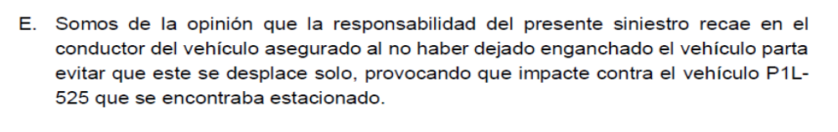
En tal virtud, considera que ha operado objetivamente un supuesto especifico de exclusión de cobertura, tal como lo manifiesta en la comunicación de rechazo, al afirmar lo siguiente:

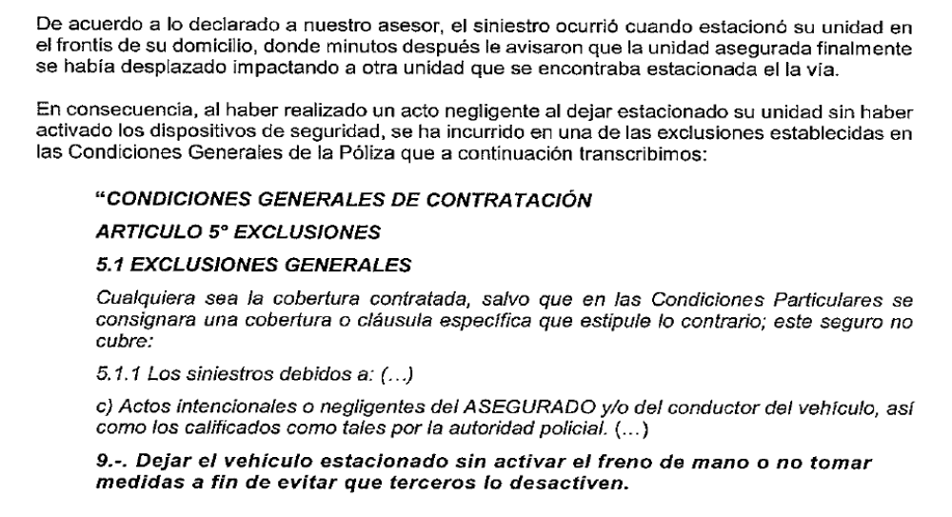
6.3. Evaluados los hechos y los argumentos de las partes, el suscrito estima que el rechazo de cobertura se encuentra sustentado en razón de lo que puede estimarse como causalidad adecuada. En efecto, habiendo sido estacionado el vehículo en una zona en declive, de haber estado efectivamente enganchado, el mismo no debió haberse deslizado para terminar impactando con otro vehículo estacionando unos metros más allá (conforme al material fotográfico suministrado por la aseguradora con sus descargos), de manera que resulta lógico y razonable representarse que, por un lamentable descuido de la conductora del vehículo, la asegurada, al haberlo estacionado sin activar el freno de mano, ello explica lo sucedido. Es la consecuencia normal y aceptable, como expresión de causalidad adecuada o idónea. Ese descuido corresponde a una evidente negligencia, atendiendo a las circunstancias, dado que resulta representable lo que podía producirse.

6.4. En todo caso, si la asegurada estima que la causa o explicación fáctica del siniestro no corresponde a lo que sostiene la aseguradora, le corresponde contradecir el rechazo de cobertura proporcionando los medios probatorios, o al menos, los indicios, que permitan poner bajo real cuestionamiento la causalidad referida precedentemente. Ello le fue expresado en tales términos a la reclamante en la audiencia de vista, consultándosele sobre si presentaría algún material probatorio para ser considerado, siendo negativa su respuesta y sometiéndose a la evaluación del material que obra en el expediente.

6.5. En función a lo anterior, el suscrito estima que se ha incurrido efectivamente en el supuesto de exclusión de cobertura invocado por la aseguradora, previsto en el condicionado de la póliza, el cual delimita negativamente el riesgo aceptado por aquélla, por lo que no corresponde el otorgamiento de cobertura, siendo legítimo el rechazo comunicado en su oportunidad por ............................... y que se encuentra sustentado en el respectivo informe de procuración y en las propias condiciones contractuales, en estricta observancia de la interpretación y aplicación literal de las exclusiones, conforme al artículo IV de la Ley Nro. 29946 – Ley del Contrato de Seguro.

Atendiendo a lo expresado, este Órgano Resolutivo Unipersonal concluye su apreciación razonada y conjunta al amparo de lo establecido en su Reglamento, por lo que

SE RESUELVE:

Declarar INFUNDADA la reclamación interpuesta por doña ......................................................................... contra ..............................., dejándose a salvo su derecho para recurrir a las instancias que considere pertinentes.

Lima, 27 de julio de 2021

La Secretaría Técnica certifica que la presente resolución, al haber sido emitida por el Órgano Resolutivo Unipersonal, cuenta con el voto del vocal cuyo nombre figura al final del presente documento.

Marco Antonio Ortega Piana – Vocal

